POSLOVNA INFORMATIKA

**Informacija**  je činjenica/zapis o događaju ili pojavi. Sadrži sintaksu (formu) i semantiku (sadržaj). Naglasak na tumačenju zapisa.

**Podatak** je informacija u strojno obrađenoj formi. Naglasak je na specifikaciji sintakse.

**Znanje** sadrži pragmatičnu dimenziju. Povezano s ciljem i svrhom. Znanje omogućuje interpretaciju podataka, uočava njihovu uzročno-posljedičnu povezanost

**Mudrost** uključuje i sposobnost prosuđivanja, donošenja zaključaka, to je sposobnost ljudskog UMA

**Vrijeme poluraspada znanja**

Razlozi: zaborav, zastarijevanje znanja i najvažniji: nove spoznaje (primjer bačve s vodom)

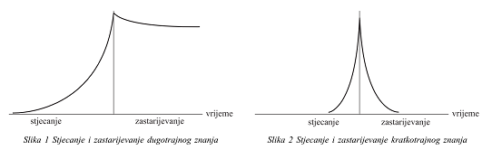

Čišćenje obojene vode – zaboravljanje starih informacija, „čišćenje“ memorije.

(Puno čiste vode treba uliti da bi nestala boja iz obojene vode.

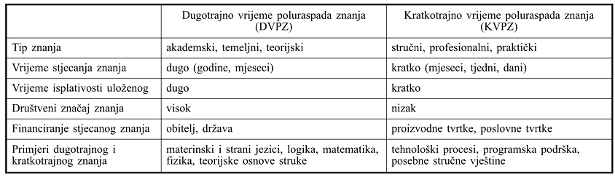

**Veza informacije i podatka**

Ovisno o podacima, informacija može biti različita (6 kila jabuka, 6 kila banana…)

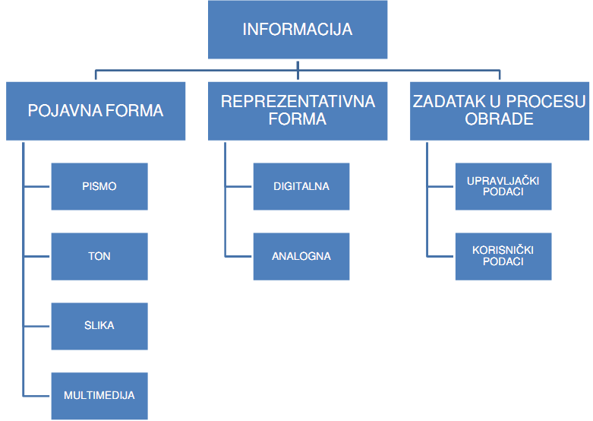

**Sustav** je grupa objekata/entiteta, vezanih međusobnim odnosima s ciljem ostvarenja nekog cilja.

**Poslovna područja:** banke, osiguravatelji, proizvođači, trgovci...

**Poslovni sustav (PS)** je organizacijski sustav kojeg opisuje skup informacija o prošlosti i sadašnjosti i poslovnih procesa koji ih obrađuju.

To je skup entiteta s ciljem dosega određenih kreativnih i produktivnih ciljeva.

**Podjela poslovnih sustava po srodnostima** **(vertikale)**: agrokultura, konstrukcija, rudarstvo; proizvodnja; veleprodaja/maloprodaja; transport/komunikacije; financijske usluge; vlada; zdravstvo i obrazovanje; ...

**Informacijski sustav (IS)** je sustav koji prikuplja, pohranjuje, čuva, obrađuje i isporučuje informacije važne za organizaciju i društvo, tako da budu dostupne i upotrebljive za svakog tko ih želi koristit, uključujući poslovodstvo, klijente, osoblje i ostale subjekte.

Informacijski sustav je dio poslovnog sustava čija je funkcija stalna opskrba svih razina upravljanja, odlučivanja i svakodnevnog poslovanja potrebnim informacijama.

**Veza IS-a i PS-a**

Informacijski sustav je potpora poslovnom sustavu. IS služi PS-u. Poslovni sustav je važniji od informacijskog sustava. Informacijski sustav unaprjeđuje poslovni. Može postojati PS bez IS-a, ali obrnuto baš i ne. Korisnici su iz PS-a: trebaju informatiku, a informatičari imaju sredstvo i žele ga prodati.

IT-ovci gledaju na svoju stručnost

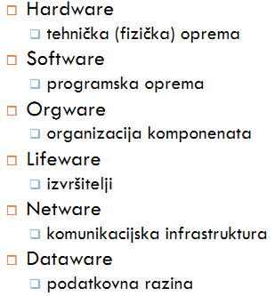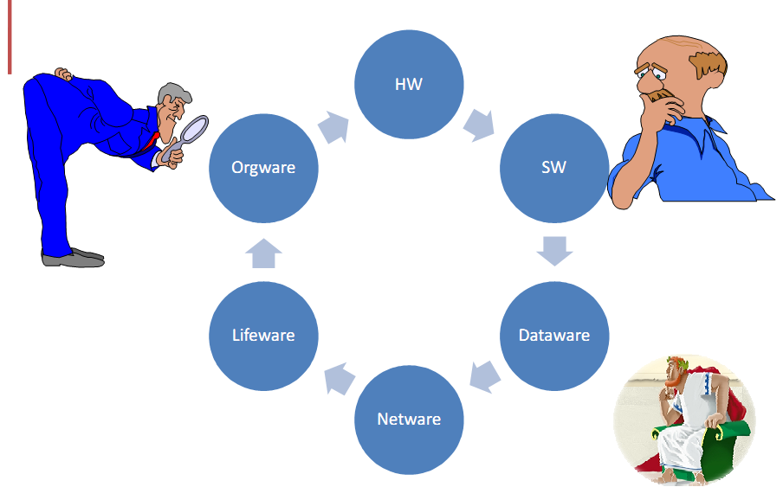

„gazda“ želi pogled i kontrolu nad svim aspektima i da mu svi donose profit jer ga svi koštaju

Poslovnjaci gledaju na aspekte njihove stručnosti

**IS & PS – pod prizmom ''značaja'':**

– operativni IS – o njemu ovisi uspjeh tekućeg poslovanja (core business)

– strateški IS – kritičan za poslovnu strategiju u budućnosti

– potporni IS – koristan, ali nije kritičan za poslovni uspjeh

– potencijalni IS – koji bi mogao utjecati na uspjeh budućeg poslovanja

NIJE SVAKOME SVE ISTO (tj. ovisi o branši)

**Vrste informacijskih sustava**

* IS za obradu podataka u kojima se obavljaju  
   - unos obrada i pohrana podataka  
   - pretraživanje baze podataka  
   - izvještaji
* IS za uredske poslove u kojima se obavljaju  
   - administrativni poslovi  
   - komunikacija prema osoblju  
   - javni servis
* IS za podršku o odlučivanju u kojima se obavljaju  
   - primjena modela odlučivanja  
   - stvaranje informacije potrebnih za odluku  
   - podrška osoblju i grupi
* Ekspertni sustavi u kojima se obavljaju  
   - podrška stručnjacima i ekspertima  
   - rješavanje problema konfiguriranja i dijagnosticiranja
* IS za specifične namjene npr. za:  
   - IS za podršku učenja (e-learning)  
   - IS za podršku znanstvenom i stručnom radu  
   - IS za podršku projektiranju

**Kako uprava vidi ICT (informacijske i komunikacijske tehnologije)?**

– Basic Level – ICT je čisti trošak tvrtke

– Standard Level – ICT je učinkovit trošak tvrtke (imaju svoje informatičare, nisu im toliko bitni)

– Rational Level – ICT omogućuje napredak u poslovanju (shvaćaju da je informatika bitna za njihovo poslovanje i dobit, imaju svoj tim informatičara)

– Dynamic Level – ICT je strateški (ključni) resurs tvrtke (malo tvrtki u HR)

**Profitna**  - dijeli (zadržava) sebi profit

**Neprofitna** - ne dijele sebi profit

**Neprofitabilna** – ne ostvaruje profit

**Tranzicija** (prijelaz) je pojam kojim se označavaju tzv. tranzicijske zemlje, zemlje koje su u prijelazu iz komandnog gospodarstva u tržišno gospodarstvo, tj. iz socijalizma u kapitalizam.

**Mentalitet oslikava:** stanje privrede, stanje državne uprave, tok ljudi te robe i novca, svijest ljudi i zakonska regulativa.

**Network readiness indeks** mjeri sklonost za zemlju da iskoristi mogućnosti kojoj im nude informacijske i komunikacijske tehnologije. Opći indeks informatičke zrelosti ocjenjuje 3 faktora: okruženje, spremnost, iskoristivost.

Bitno za informatičko tržište: 1) dostupnost kapitala, 2) porezni propisi

**\***Ekonomsko stanje je bitno za nas jer će nas malo raditi posao neovisan o ekonomiji!

Kako unijeti red???

Pripravom, planiranjem, nadzorom, radom, nadzorom, planiranjem, radom, nadzorom, planiranjem, radom, nadzorom, planiranjem, radom, nadzorom, planiranjem, radom, nadzorom, planiranjem, radom, nadzorom, planiranjem, radom, nadzorom, planiranjem, radom, nadzorom, planiranjem, radom, nadzorom, planiranjem, radom,... tj. STRATEGIJOM!

**„Nova Ekonomija“ –** zajednički, krovni pojam za sve oblike brzo rastućih ekonomija.

Zajednička karakteristika: novi proizvodi i nove usluge temeljene na korištenju INTERNETA

**Klirinško tržište** – država prodaje drugoj državi određenu količinu proizvoda. Dvije države sklope ugovor kojime svoje obveze u kupovanju i plaćanju robe i usluga (međusobnu trgovinu) likvidiraju prebijanjem uzajamnih potraživanja i dugovanja (umjesto izravnog plaćanja valutom, opširnije na <http://limun.hr/main.aspx?id=32981&Page=2>).

Zašto su banke bile u problemima dok su bile u državnom vlasništvu?

Pogrešno izračunate cijene zbog čega su loše poslovale i dolaskom novog tržišta su neke lošom privatizacijom propale; banke su propale zbog lošeg uređenja u državnom vlasništvu pa su ih naknadno morali sanirati (nakon propasti).

Treba gledati unaprijed, strateški i dugoročno.

**Proces kao element organizacije** obuhvaća aktivnosti koje jamče rezultate, skup suodnosnih ili interaktivnih aktivnosti koje transformiraju ulaze u izlaze i dinamični element, te stvara promjenu stanja.

**Proces** je niz organiziranih i planiranih aktivnosti, kojima se, uz pomoć određenih resursa, ulazi transformiraju u izlaze. Bitne karakteristike: stvaranje izlaza i efikasnost

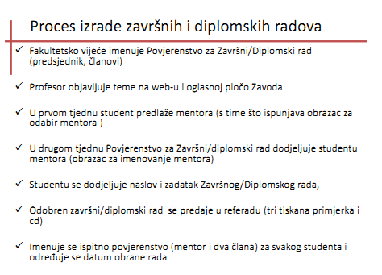

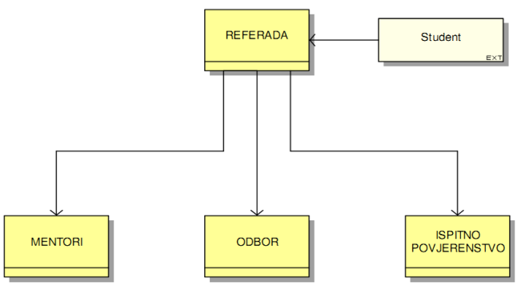

**Osnovne komponente procesa:**

* Ulazi (inputs)  
  sve što proizlazi is ostalih procesa, a što proces uporabljuje za stvaranje svojih izlaza
* Izlazi (outputs)  
  rezultati transformacijske aktivnosti
* Transformacija (transformation)  
  pretvaranje ulaza u izlaze uz pomoć resursa
* Resursi (resources)  
  elementi procesa koji se troše i omogućuju ostvarenje transformacije i pretvaranja ulaza u izlaze

**Karakteristike procesa**

* Sposobnost procesa: stvaranje ujednačenih izlaza
* Djelotvornost ili efikasnost procesa: stvaranje rezultata
* Učinkovitost procesa: stvaranje rezultata s najmanjom mogućom količinom utrošenih resursa i ulaza
* Pouzdanost procesa: održavanje stabilnosti rezultata u vremenu
* Fleksibilnost ili prilagodljivost procesa: mijenjanje sposobnosti radi prilagođavanja promjenama
* Varijabilnost procesa: pokazivanje varijacija
* Stabilnost: odsutnost abnormalnih stanja procesa

**Bitna podjela procesa**

* Elementrani procesi (elementary process)  
   nužni za poslovanje tvrtke ali tvrtka ne živi od njih (primjer FESB: održavanje zgrade, opskrba)
* Temeljni proces (core, key process)  
   Staraju novu vrijednost i tvrtka živi od njih
* Upravljački procesi (management process) (primjer FESB: oprava fakulteta)

**Tipologija procesa:**

Elementarni proces (Elementary Process),

Temeljni proces (Core, Key Process),

Lanac procesa (Chain of Processes),

Upravljački proces (Management Process),

Informacijski proces (Information Process),

Optimalni proces (Optimal Process),

Racionalni proces ( Rational Process) i

Standardni proces (Standard Process).

**Opisivanje procesa**

Najbitnije za informatičke sustave. Standard mora biti dogovoren.

Metode i tehnike:  
 tekstualno opisivanje procesa

Grafičko prikazivanje procesa

Modeli procesa

Razlika između procesne i funkcionalne ili sektorske organizacije.

Primjer: bolnica 🡪 vremenski, novčani, organizacijski problemi

* 80-te: organizacije podijeljene na sektore (odvojene, ne zanima ih što se događa u drugom sektoru) sa šefovima sektora. Npr. trebaju nam uputnice za svaki odjel u bolnici, različiti termini, čekanje, dozvola za odlazak u drugi sektor.
* Dolaskom privatnika sa specijaliziranim (privatne klinike) uslugama, organizacije se preuređuju, bolje organiziraju procesima, sektori se procesno integriraju.

Korisniku treba integracija (kombinacija usluga više sektora), zato je bolja procesna organizacija 🡪komunikacija među sektorima i integracija.

**Upravljanje procesima**

Upravljanja procesima predstavlja upravljanje materijalom (robom, predmetima), ljudima (koji sudjeluju u procesima) i novcima pomoću informacija i podataka (dokumenata), koje nastaju u procesima manipulacije robom, ljudima i novcima.

Pri tome se mogu razlikovati dva načelna pristupa:

* Pristup slobodnog tijeka i kontrole „po potrebi“
* „Diktatorski“ pristup – sve se prijavljuje i kontrolira, a tek poslije toga može ići

**Slobodni tijek** – postoji sustav koji osigurava slobodan tijek

– Ljudi, roba i novac se atestiraju, moraju zadovoljavat uvjete za certifikate

– S atestom mogu slobodno raditi svoj posao

– Tijela za ateste rade svoj posao

• Izdaju ateste/certifikate ako su zadovoljeni uvjeti

– Tijela za kontrolu kontroliraju DOGAĐAJE

• Izdavanje certifikata/atesta

• Poslovne događaje (tijek robe, ljudi, novaca)

**Diktatorski princip** – država osigurava sve

– Postoje tijela za ateste

– postoje tijela za kontrolu

– ali svaki događaj mora biti odobren i kontroliran unaprijed

sve je sumnjivo dok se ne dokaže suprotno

Ako za svaku transakciju trebamo dopuštenje nadzornih tijela, to je diktatorski pristup. Ako mi imamo prava, a država kontrolira to je puno slobodniji princip.

viza – moramo prvo dokazat da smo lojalni građani države, u Americi poslat zahtjev kojeg oni moraju odobrit. Mana: jako sporo.

Kod prodaje robe, na zapadu je puno slobodnije kad firme imaju neka prava, za razliku od nas gdje se događaji prvo moraju prijavit i potvrdit.